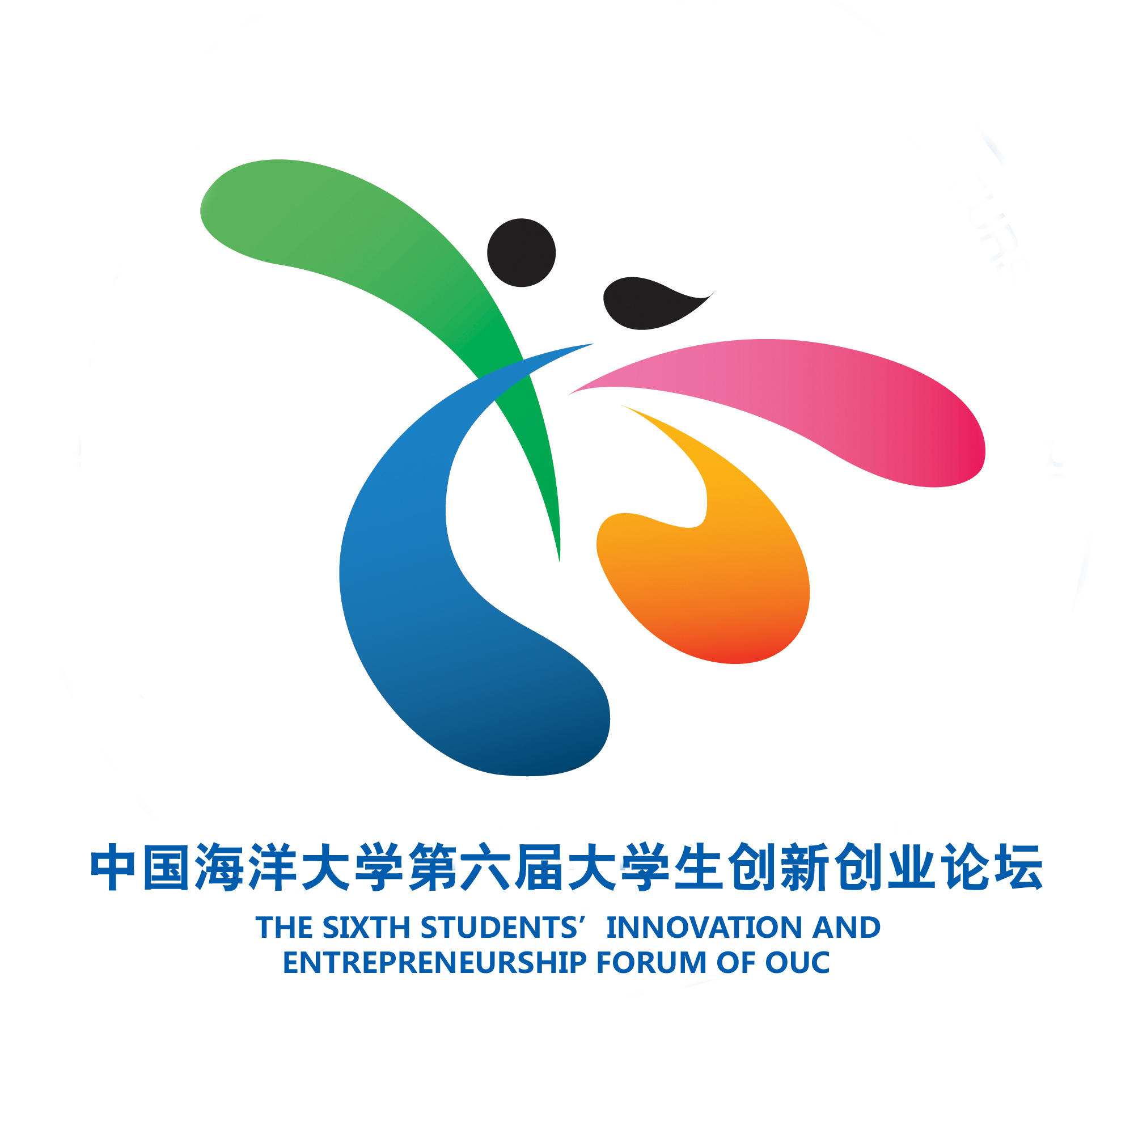
中国海洋大学第八届大学生创新创业论坛
系列活动日程安排

★ 大学生创意策划与管理咨询创新实践基地系列活动
（1）“POKE杯”创新创业挑战赛
时 间：11月5日—11月15日
（2）中国海洋大学首届MPAcc大赛
时 间：11月3日-12月7日
（3）中国海洋大学第三届旅游DIY大赛
时 间：11月6日-11月30日
★ 大学生工程技术创新实践基地系列活动
（1）系列讲座
第一场：工程科技创新基本技能培训
主讲人：吕太峰老师（工程学院）
时 间：11月6日－11月30日
地 点：8301
参加学生范围：中国海洋大学全体在校学生
第二场：工程科技创新竞赛技能培训
时 间：11月8日-11月30日
地 点：教学区教室，汇智创意梦工厂
参加学生范围：全体在校学生
第三场：基于虚拟仪器技术的图形化系统设计讲座
主讲人：刘力帆（美国国家仪器有限公司山东区经理）
时 间：11月16日
地 点：工程学院A411教室
参加学生范围：全体在校学生
第四场：APP设计制作培训讲座
主讲人：贡玉卓（青岛卓岩信息技术有限公司总经理）
时 间：11月23日
地 点：工程学院A411室
（2）文化活动：2017中国海洋大学校园纪念品设计大赛
时 间：11月5日-11月28日
参加学生范围：全体在校学生
★ 大学生数学创新实践基地·“数学建模”实践活动月
（1）“我与数学建模”微课展示大赛
投稿时间：2017年11月20日24：00前
评选时间：11月21日-11月30日
参加学生范围：面向全校师生
（2）2017年中国海洋大学数学建模系列活动颁奖暨经验交流会
时 间：11月30日（周四）下午15：00～16:00
地 点：数学院会议室（数学院604房间）
参加学生范围：2017年数学建模系列活动参赛队员及先进个人等
（3）数学建模协会研究项目交流会
时 间：2017年11月16日13：30～15：30
地 点：数学院604
参加学生范围：数学建模协会成员等，面向全校学生
（4）系列学术讲座
第一场：2017年全国大学生数学建模竞赛A题《CT系统参数标定及成像》讲评
报告人：曹圣山教授（数学科学学院）
时 间：2017年11月18日8：00～9：30
地 点：教学区（教室待定）
参加学生范围：面向全校学生
第二场：2017年全国大学生数学建模竞赛B题《“拍照赚钱”的任务定价》讲评
报告人：吕可波（数学科学学院讲师）
时 间：2017年11月18日9：50～11：20
地 点：教学区（教室待定）
参加学生范围：面向全校学生
第三场：2017年“深圳杯”数学建模挑战赛C题《深圳市生活垃圾处理社会总成本分析》讲评
报告人：曹永昌（数学科学学院讲师）
时 间：2017年11月18日13：30～15：00
地 点：教学区（教室待定）
参加学生范围：面向全校学生
第四场：2017年美国大学生数学建模D题《Optimizing the Passenger Throughput at an Airport Security Checkpoint》讲评
报告人：陈丕炜（数学科学学院副教授）
时 间：2017年11月18日15：20～16：50
地 点：教学区（教室待定）
参加学生范围：面向全校学生
第五场：无所不能的数学——数学建模漫谈
报告人：高翔（数学科学学院副教授）
时 间：11月30日13：30～15：00
地 点：数学院604
参加学生范围：面向全校学生
第六场：从竞赛评审看数学建模教学与训练中存在的问题
报告人：刘保东（山东大学教授、全国大学生数学建模竞赛山东赛区专家组组长）
时 间：2017年11月19日13：30～15：00
地 点：图书馆第二会议室
参加学生范围：面向全校学生
第七场：几种矩阵乘积及其在控制论中的应用
报告人：冯俊娥(山东大学教授、博士生导师)
时 间：2017年11月19日15：20～16：50
地 点：图书馆第二会议室
参加学生范围：面向全校学生
（5）数学科学学院第三届“五十元”创业大赛
时 间：2017年10月14日-12月3日
各项活动的具体安排请关注相关通知和宣传海报。

